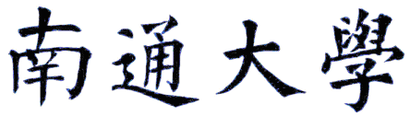
中期考核附件材料（全日制）

姓 名：
学 号：
学 科：
研究方向：
导 师：
填表日期：

教育科学学院制

材料目录

序号 | 名 称 | 页 码
1 | 成绩单
2 | 开题报告
3 | 学术活动记录
4 | 教育实践手册
5 | 获奖
6 | 科研成果
7 | 学位论文初稿完成确认表

说明:

1.成绩单可用复印件；
- 开题报告完整版（或复印件，如果手上只有一份的留着学位档案用，这里用复印件），包括所有签字、盖章等；
- 学术活动记录包括主持学术沙龙记录至少1次，参加学术报告和学术会议不少于15次；
- 教育实践手册 提供封面、首页和最后成绩评定页的复印件。
- 获奖需明细，按获奖类别排列，证书复印件；
6.科研成果需要明细，按照期刊类别排列，发表文章需提供期刊封面、目录、正文和封底复印件；
7.学位论文初稿完成情况需导师签字。

此说明在打印目录时删除。请手动编写页码，用黑色水笔在每一页的正面的右下角和反面的左上角，白纸页不需要编码，最后胶装成册，提供给中期考核组，中期考核组用完后转交学院存档。

